|  |  |  |  |
| --- | --- | --- | --- |
| **TPMath** | Vecteurs  Le trésor de Barbe Math | *GeoGebra* | ***S11*** |

Sur un vieux parchemin figure une carte de l’île du célèbre pirate *Barbe Math*.

Au dos du parchemin on peut lire :

« Partez de la grotte et allez au symétrique de cette grotte par rapport au rocher.

Puis, à partir de ce nouvel emplacement, allez au symétrique par rapport à la source.

Enfin, allez au symétrique de ce dernier emplacement par rapport au pavillon noir.

Le trésor se trouve alors à mi-chemin entre vous et la grotte.

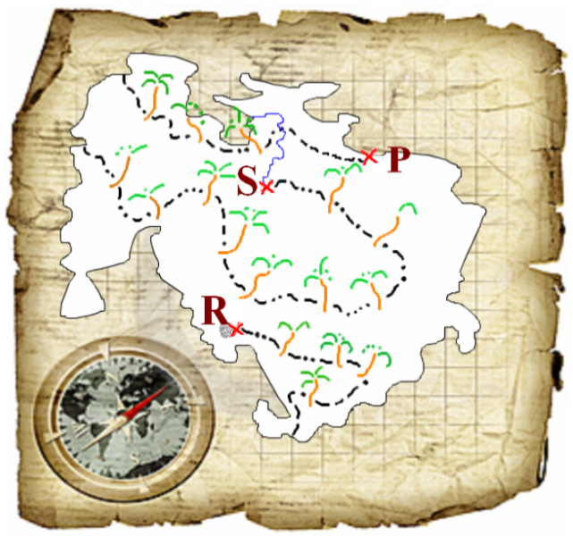Seul le diable et moi savons l'emplacement de mon trésor. Et le diable aura le tout ! »

**Le but de l’activité est de découvrir le lieu où le trésor est caché.**

Travail sur logiciel :

**Partie 1 :**

On notera R, S et P les trois points représentant respectivement le Rocher, la Source et le Pavillon noir, et G la grotte.

1°) Ouvrir un logiciel de géométrie dynamique (Géogébra)

2°) Placer les points R (0 ; 0), S (1 ; 4), P (4 ; 5) et faire disparaître le repère.

|  |  |  |  |  |
| --- | --- | --- | --- | --- |
| *Aide* : | Champ de saisie : R **=** (0, 0) | *ou* | *Icône* |  |

3°) Choisissons la position de la grotte suivante : G (2 ; −1).

4°) Pour *la suite du problème, on nomme A le symétrique de G par rapport à R,*

*B le symétrique de A par rapport à S*

*et C le symétrique de B par rapport à P.*

Placer les points A, B et C.

|  |  |  |  |  |
| --- | --- | --- | --- | --- |
| *Aide* : | *Icône* | f1 |  | *☞ Renommer avec un clic droit …* |

5°) Construire le point T, emplacement du trésor pour cette position de la grotte.

Faire apparaître les quadrilatères ABCG et RSPT, ainsi que le segment [BG].

Quelle est la nature de RSPT ? ………………………………………..

6°) Déplacer le point G. Conjecturer la position de T :

|  |  |  |
| --- | --- | --- |
| *Réponse* : |  | (C1) |

**Partie 2 :**

En fait, Barbe Maths a menti : Tu n’es pas l’emplacement du trésor. Celui-ci a été entreposé dans la grotte. Barbe Maths de plus a omis de signaler que ABCG était un parallélogramme.

.

1°) Conjecturer la position de G. (On *pourra faire apparaître les milieux de* [BG] *et* [AC] )

|  |  |  |
| --- | --- | --- |
| *Réponse* : |  | (C2) |

2°) Placer la grotte sur la carte.

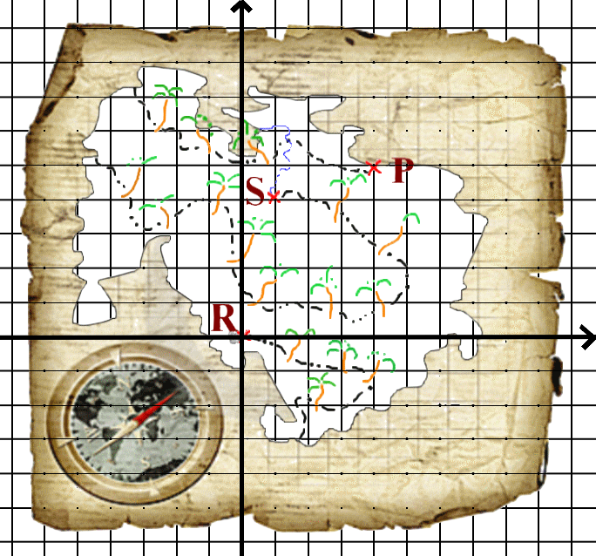**Appeler le professeur pour vérifier tes résultats**

Travail sur feuille :

Ecriture vectorielle du théorème de Thalès (réciproque ) :

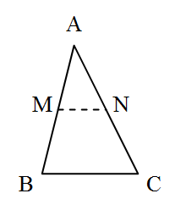 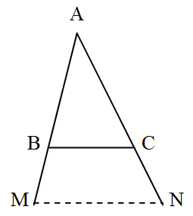 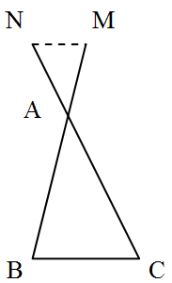

Si  alors  ( *donc les droites* (BC) *et* (MN) *sont parallèles* )

1°) Sur papier, dans un repère orthonormé, placer les points R (0 ; 0) , S (1 ; 4) , P (4 ; 5).

Pour la figure, prenons G (2 ; −1). Construire les points A, B, C et T.

2°) En utilisant le théorème de Thalès précédent, montrer que  et que .

3°) En déduire les coordonnées de T.



La conjecture (C1) est-elle vérifiée ?

Quelle est la nature du quadrilatère RSPT ?

4°) Plaçons G tel que ABCG soit un parallélogramme.

Ecrire une relation vectorielle liant les vecteurs

 et , puis en déduire les coordonnées de G.

5°) **Question bonus** :

Démontrer le théorème de Thalès version vectorielle,

énoncé ci-dessus.

|  |  |  |  |
| --- | --- | --- | --- |
| **TPMath** | Vecteurs  Le trésor de Barbe Noire | *GeoGebra* | ***G22*** |

**CORRIGE**

**Partie 1 :**

5°) Quelle est la nature de RSPT ? …parallélogramme ……..

6°) Déplacer le point G. Conjecturer la position de T :

|  |  |  |
| --- | --- | --- |
| *Réponse* : | T ( 3 ; 1 ) | (C1) |

**Partie 2 :**

.

1°) Conjecturer la position de G.

|  |  |  |
| --- | --- | --- |
| *Réponse* : | G ( 1 ; −1,5 ) | (C2) |

2°) Placer la grotte sur la carte.



**G**

*Notions nécessaires : vecteurs, coordonnées, opérations sur les vecteurs, symétrie centrale.*